Witam zapraszam na nową lekcję.
Dzisiaj dowiesz się kim był św. Wojciech, Bolesław Chrobry i dlaczego drzwi gnieźnieńskie przedstawiają „ruchomą historię”
Zapisz temat: Panowanie Bolesława Chrobrego.
Po śmierci Mieszka I w 992 roku władzę w państwie przejął jego najstarszy syn Bolesław, zwany Chrobrym. Staropolski przydomek „Chrobry” oznacza człowieka dzielnego, mężnego. Z inicjatywy Bolesława Chrobrego w 997 roku została zorganizowana misja chrystianizacyjna. Jej celem było nawrócenie na chrześcijaństwo pogańskiego plemienia Prusów. Misją kierował pochodzący z Czech biskup Wojciech. Prusowie zamordowali misjonarza. Bolesław Chrobry wykupił jego ciało i pochował je w Gnieźnie. Wkrótce papież ogłosił Wojciecha świętym.
Zabytkiem opisującym życie tego świętego są drzwi gnieźnieńskie.
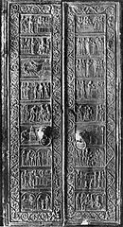
Zapraszam na niezwykłą historię opowiedzianą przez „drzwi”. (obejrzyj film uważnie)
https://www.youtube.com/watch?v=cs9X2RiKb2E
Na podstawie filmu oraz informacji z podręcznika str. 158 zapisz punkt 1. Misja Świętego Wojciecha.
- Teraz od podpunktów (a, b, c, d) opisz życie świętego Wojciecha.
Bardzo ładnie a teraz otwórz ćwiczenia str. 70 i zaznacz poprawne odpowiedzi w ćwiczeniu 1.
Postać biskupa była bardzo ważna dla Bolesława Chrobrego, dzięki posiadaniu relikwii (czyli szczątków lub przedmiotów związanych ze świętym) i własnego patrona, w Polsce można było utworzyć arcybiskupstwo, które utworzono w Gnieźnie.
Zapisz punkt 2. Utworzenie arcybiskupstwa w Gnieźnie oraz trzech biskupstw – Krakowie, we Wrocławiu i w Kołobrzegu.

Z postacią biskupa jest związane jeszcze jedno wydarzenie.
W 1000 roku cesarz Otton III przybył z pielgrzymką do grobu św. Wojciecha w Gnieźnie i złożył Bolesławowi Chrobremu wizytę. Spotkanie to zostało nazwane zjazdem gnieźnieńskim. Bolesław przyjął gościa bardzo uroczyście. Kronikarze zachwycali się przygotowaniem zjazdu oraz bogactwem państwa. Przeczytaj, jak jeden z nich – Anonim zwany Gallem – opisał powitanie cesarza.
Anonim zwany Gallem
Kronika polska
Bolesław Chrobry na przybycie cesarza przygotował przedziwne cuda. Najpierw hufce przeróżne rycerstwa, następnie dostojników rozstawił, jak chóry, na obszernej równinie, a poszczególne, z osobna stojące hufce wyróżniała odmienna barwa strojów. A nie była to [tania] pstrokacizna byle jakich ozdób, lecz najkosztowniejsze rzeczy, jakie można znaleźć gdziekolwiek na świecie. Bo za czasów Bolesława każdy rycerz i każda niewiasta dworska zamiast sukien lnianych lub wełnianych używali płaszczy z kosztownych tkanin, a skór, nawet bardzo cennych, choćby były nowe, nie noszono na jego dworze bez [podszycia] kosztowną tkaniną i bez złotych frędzli. Złoto bowiem za jego czasów było tak pospolite u wszystkich jak [dziś] srebro, srebro zaś było tanie jak słoma.
Anonim zwany Gallem, Kronika polska, tłum. Roman Grodecki, Wrocław 2003.
Zapisz punkt 3. Zjazd w Gnieźnie
Od pauz zapisz odpowiedzi
-Kto wziął udział w zjeździe
-Jakie prezenty podarowali sobie nawzajem
-Jakie było znaczenie zjazdu dla Polski
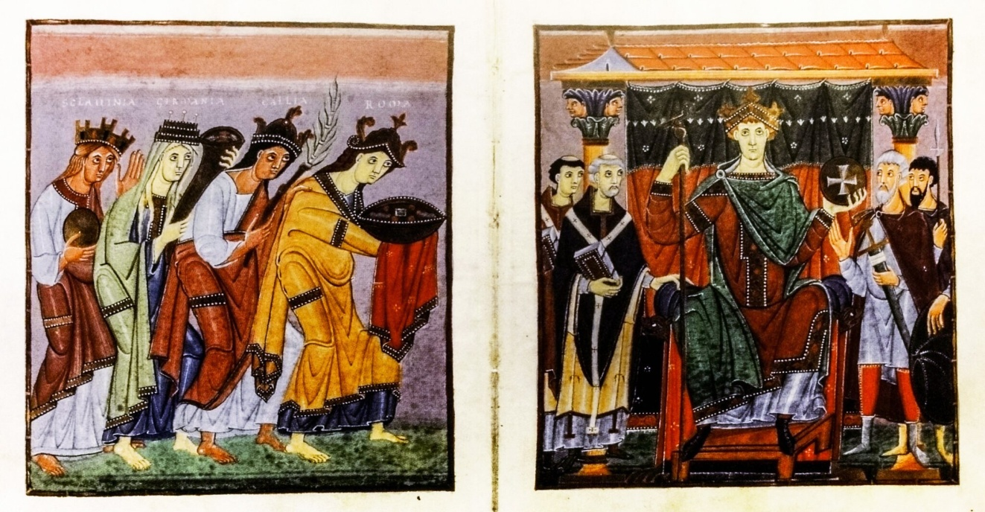
Kilka lat po zjeździe gnieźnieńskim Otton III zmarł. Władzę w Niemczech objął Henryk II. W Bolesławie Chrobrym widział swojego poddanego, a nie partnera. Stosunki polsko‑niemieckie uległy pogorszeniu. Bolesław Chrobry sprawował władzę przez 33 lata. Jego panowanie wypełniły liczne wojny z sąsiadami – Niemcami, Czechami i Rusinami. Książę włączył w granice swego państwa nowe terytoria. W 1025 roku Bolesław Chrobry został koronowany na króla. Był to ostatni rok jego życia.

Zapisz punkt 4 Koronacja Bolesława na pierwszego króla Polski 1025 rok.
*Uroczystość, w czasie której na głowę władcy nakładano koronę, a jego samego namaszczano świętymi olejami. Ceremonia odbywała się w kościele katedralnym. Prowadził ją biskup. Dzięki koronacji rosło znaczenie panującego i jego państwa.
Polecenie na podsumowanie:
Wskaż na mapie ziemie Prusów. Odczytaj nazwę morza, nad którym leżały ich ziemie.
W jakich grodach założono biskupstwa po zjeździe gnieźnieńskim?
Gdzie powstało arcybiskupstwo?
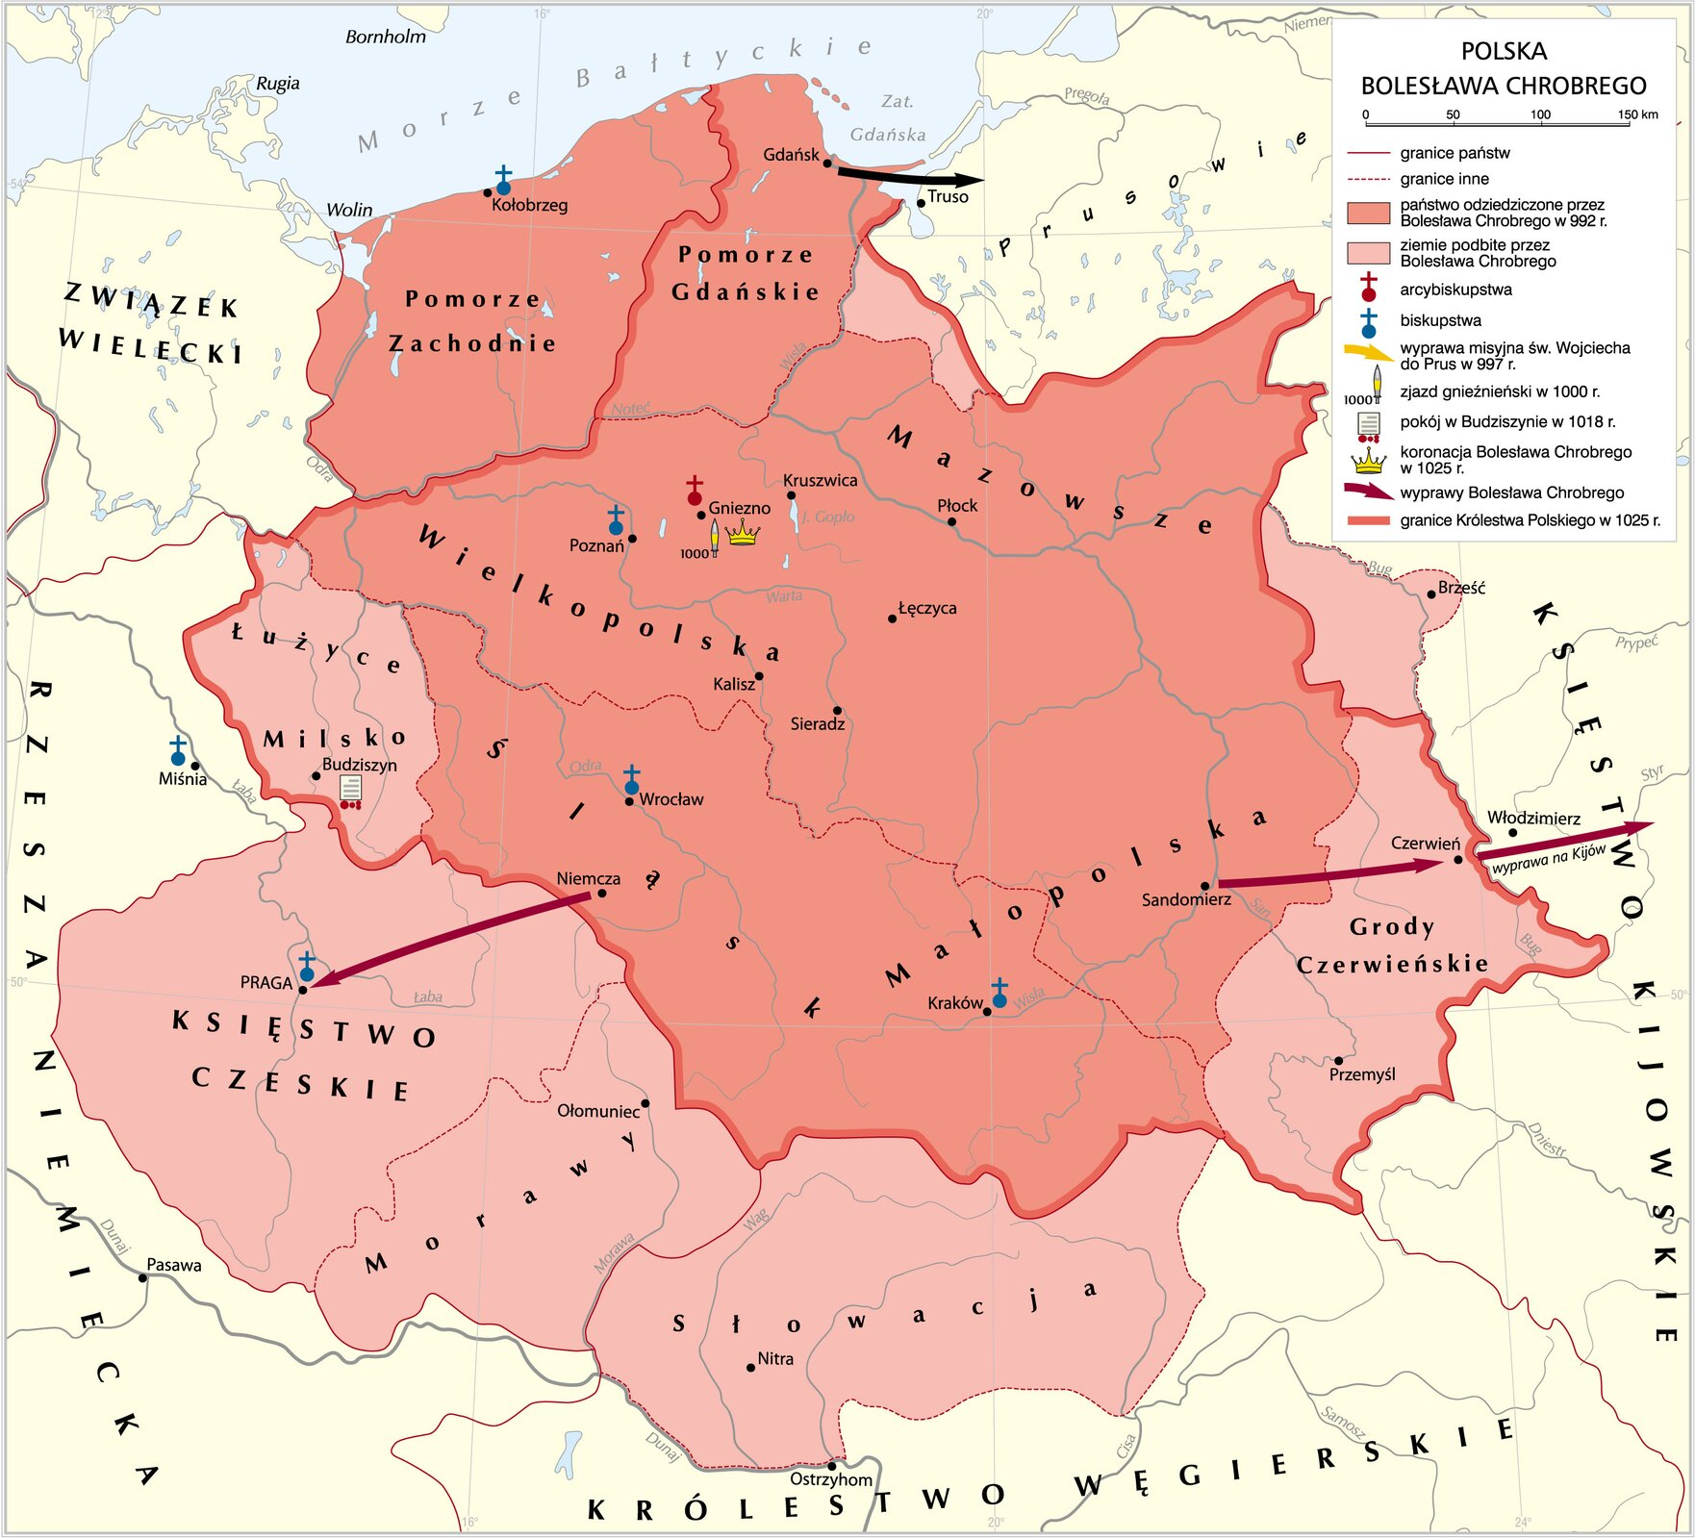
(Jeśli możesz wklej mapę do zeszytu wraz z zaznaczonymi odpowiedziami)
Na zakończenie obejrzyj jeszcze krótki film aby utrwalić informacje.
https://www.youtube.com/watch?v=yWWX13g-GlI
Zadanie domowe ćwiczenia str. 71 (tylko str. 71 wysyłacie do 8.04.2020)

